

高爾夫》台巡封關賽寫紀錄，盧建順三十六洞低標十五桿
羅開Golf 頻道 – 2012年11月22日 上午6:06
【羅開新聞中心Thomas綜合報導】台巡賽封關賽暨亞洲發展巡迴賽（ADT）壓軸大秀「仰德ADT高球賽」，十一月二十一日在苗栗苑裡的全國花園鄉村俱樂部進行第二回合，首回合並列領先的台灣名將盧建順，桿子繼續發燙，抓下十一鳥及二柏忌，尤其前九洞連續射下七隻小鳥，飆出低於標準九桿的六十三桿，不但打破球場最低桿紀錄，並以兩回合低於標準十五桿的一百二十九桿，獨居領先榜。
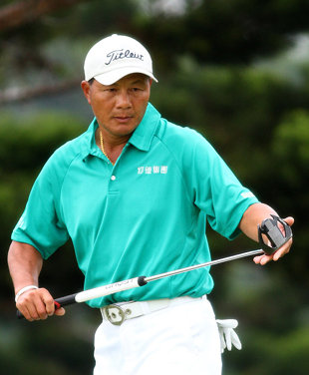
而盧建順職業生涯至今，已締造台灣三座球場最低桿紀錄，十多年前曾在南峰球場寫下六十五桿紀錄，至今仍高懸在球場英雄榜上。上周在霧峰球場創下六十二桿最低桿紀錄，今天再度在全國花園球場又締造六十三桿最低桿紀錄。原紀錄是許孟男今年八月的百齡罈台灣冠軍盃的六十四桿紀錄。
韓國選手金泰辰（T.J. Kim）打出六十六桿，以兩回合低於標準桿十桿的一百三十四桿，以落後五桿暫居第二。美國的Brian Locke（布萊恩•洛柯）揮出六十七桿，兩天一百三十五桿暫居第三。原與盧建順並居首位的「台灣一哥」林文堂交出七十桿，以一百三十六桿暫列第四，落後七桿。
詹益信與楊斐皓均打出低於標準桿六桿的六十六桿，另一年輕好手陳浩森打出六十九桿，三人同以兩回合總桿低於標準桿七桿的一百三十七桿，暫並居第五。大會今天取兩回合平標準桿的一百四十四桿以內，共六十位選手晉級最後兩回合決賽。
今天全國球場的天氣十分多變，上午還算穩定，陰時多雲，到了中午後，就是晴時多雲偶陣雨，一陣太陽、一陣雨。
資深球員五十二歲的盧建順上周甫贏得霧峰APCT亞太長春公開賽冠軍，並在第二回合打出六十二桿超低桿成績，今天再度展現神勇功夫，打出超低桿。他今天的連七鳥，也打破自己於1983年在老淡水球場進行職業球員資格考試時，於第三洞至第八洞連續抓下六鳥的最多連鳥紀錄。
他今天鐵桿與推桿超神準，十八洞廿五推，尤其前九洞只推了十一推，他自第十洞出發，抓鳥的開始，第十洞十二呎、第十一洞果嶺邊廿四呎直接切進洞、第十二洞廿四呎、第十三洞五桿洞兩桿打上果嶺及兩推、第十四洞九呎、第十五洞十五呎、第十六洞卅呎錯失老鷹但抓鳥，到第十七洞才止步，前九洞廿九桿。
接著打後九洞，第一洞第二桿力道太輕，未打上果嶺，第三桿又切短了，剩下卅呎的推桿，兩推吞下第一個柏忌。接著在第三洞至第五洞再度上演抓鳥秀，連抓三鳥；第六洞打進沙坑，切上果嶺尚餘卅多呎，再吞下第二個柏忌，最後一洞第九洞以距洞兩呎，漂亮抓下第十一隻小鳥，劃下美好句點。
盧建順今天的紀錄差一點改寫亞巡賽的連續抓鳥紀錄九鳥及前九洞最低桿紀錄廿八桿。
明天第三回合，選手們將同時分別自第一洞及第十洞開球，第一組於上午八點十五分出發，最後一組九點四十五分出發。

